**PENALARAN MATH 6**

1. Dalam suatu kelas terdapat 12 murid laki-laki dan 16 murid perempuan. Rata-rata nilai ulangan Matematika di kelas tersebut adalah 80. Setalah melihat hasil tersebut, guru Matematika memberikan kesempatan kepada 4 murid, dengan nilai masing-masing 52, 56, 62, dan 66, untuk melakukan remedial. Diketahui bahwa nilai rata-rata peserta remedial naik 7 poin.

Jika sebelum remedial, rata-rata nilai ulangan murid laki-laki di kelas tersebut adalah 78, rata-rata nilai ulangan murid perempuan adalah…

1. 80,5
2. 81
3. 81,5
4. 82
5. 82,5
6. Dalam suatu kelas terdapat 12 murid laki-laki dan 16 murid perempuan. Rata-rata nilai ulangan Matematika di kelas tersebut adalah 80. Setalah melihat hasil tersebut, guru Matematika memberikan kesempatan kepada 4 murid, dengan nilai masing-masing 52, 56, 62, dan 66, untuk melakukan remedial. Diketahui bahwa nilai rata-rata peserta remedial naik 7 poin.

Diberikan pernyataan berikut.

1. Rata-rata nilai kelas tanpa memperhitungkan keempat murid yang mengikuti remedial adalah 83, 5.
2. Sebelum remedial, rata-rata nilai ulangan murid yang mengikuti remedial adalah 60.
3. Setelah remedial, rata-rata nilai ulangan seluruh murid menjadi 81.
4. Jangkauan data nilai murid yang mengikuti remedial adalah 15.

Pernyataan di atas yang benar adalah…

1. 1, 2, dan 3
2. 1 dan 3
3. 2 dan 4
4. 4
5. 1, 2, 3, dan 4
6. Dalam suatu kelas terdapat 12 murid laki-laki dan 16 murid perempuan. Rata-rata nilai ulangan Matematika di kelas tersebut adalah 80. Setalah melihat hasil tersebut, guru Matematika memberikan kesempatan kepada 4 murid, dengan nilai masing-masing 52, 56, 62, dan 66, untuk melakukan remedial. Diketahui bahwa nilai rata-rata peserta remedial naik 7 poin.

Akan dipilih pengurus inti kelas yang terdiri dari 5 murid. Berilah tanda pada kolom yang sesuai.

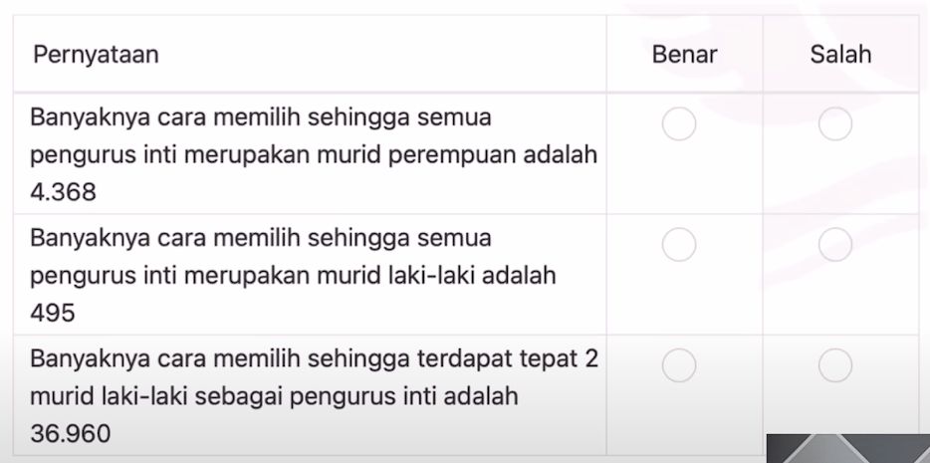

1. Dalam suatu kelas terdapat 12 murid laki-laki dan 16 murid perempuan. Rata-rata nilai ulangan Matematika di kelas tersebut adalah 80. Setalah melihat hasil tersebut, guru Matematika memberikan kesempatan kepada 4 murid, dengan nilai masing-masing 52, 56, 62, dan 66, untuk melakukan remedial. Diketahui bahwa nilai rata-rata peserta remedial naik 7 poin.

Akan dipilih pengurus inti kelas yang terdiri dari 5 murid. Peluang kelas memiliki satu atau dua murid laki-laki sebagai anggota pengurus inti adalah…

1. 22/63
2. 47/63
3. 70/117
4. 88/117
5. 134/273
6. Ronaldo memiliki satu gelas kimia berisi n mililiter larutan untuk dibagikan kepada murid di kelasnya. Jika dia memberikan setiap murid 3 mililiter larutan, dia akan memiliki sisa 5 mililiter larutan. Jika dia memberikan 4 mililiter larutan pada setiap murid, dia butuh tambahan 21 mililiter larutan. Berapakah jumlah murid kelasnya?
7. 16
8. 21
9. 23
10. 26
11. 30
12. Ronaldo memiliki satu gelas kimia berisi n mililiter larutan untuk dibagikan kepada murid di kelasnya. Jika dia memberikan setiap murid 2 mililiter larutan, dia akan memiliki sisa 9 mililiter larutan. Jika dia memberikan 5 mililiter larutan pada setiap murid, dia butuh tambahan 30 mililiter larutan. Berapakah jumlah murid kelasnya?
13. 10
14. 13
15. 16
16. 19
17. 22
18. Diketahui 80 mL suatu larutan mengandung 40% Zat P. Kemudian sebanyak x mL air ditambahkan ke dalam larutan tersebut untuk mendapatkan larutan yang mengandung 10% Zat P. Nilai x adalah…
19. 80 mL
20. 120 mL
21. 160 mL
22. 200 mL
23. 240 mL
24. Diketahui 100 mL suatu larutan mengandung 60% Zat P. Kemudian sebanyak x mL air ditambahkan ke dalam larutan tersebut untuk mendapatkan larutan yang mengandung 40% Zat P. Nilai x adalah…
25. 15 mL
26. 30 mL
27. 40 mL
28. 50 mL
29. 75 mL

**Kunci Jawaban**

|  |  |  |  |
| --- | --- | --- | --- |
| 1. |  | 6. |  |
| 2. |  | 7. |  |
| 3. |  | 8. |  |
| 4. |  | 9. |  |
| 5. |  | 10. |  |